Materialien London – barrierefreie Fassung
Diese Fassung wurde automatisch aus dem Original-PDF erstellt, damit der Inhalt mit Screenreadern lesbar, vergrößerbar und anpassbar ist. Layout, Farben und Gestaltung weichen vom Original ab; Bilder tragen nur einen Platzhalter-Alternativtext. Bei Bedarf beide Fassungen nebeneinander nutzen.

Seite 1
Du bist für die Präsentation mit dem Dash-Roboter verantwortlich!
Deine Aufgaben:
- Du machst am Ende von eurem Ergebnis ein Foto mit dem iPad
- Du nimmst das iPad mit dem Foto mit in den Präsentationsraum - Du überträgst eure Ergebnisse im Präsentationsraum in die App
(dabei bekommst du Hilfe!)
- >
Du bist für das iPad verantwortlich!
Deine Aufgaben: - Du blätterst im BookCreator weiter - wenn alle einverstanden sind.
- Du passt auf, dass ALLE den Text gut lesen können. - Du spielst die Audio-Aufnahme ab, wenn die Gruppe das möchte. - Du passt während der Gruppenarbeit auf das iPad auf!
Du bist für den Umschlag und die Blocklys verantwortlich!
Deine Aufgaben: - Du gibst deiner Gruppe die Blocklys aus dem Umschlag
- Du passt auf, dass ihr genug Platz auf dem Tisch habt, um die Blocklys
aneinander zu legen - Du passt während der Gruppenarbeit auf die Blocklys auf, damit keiner
verloren geht!
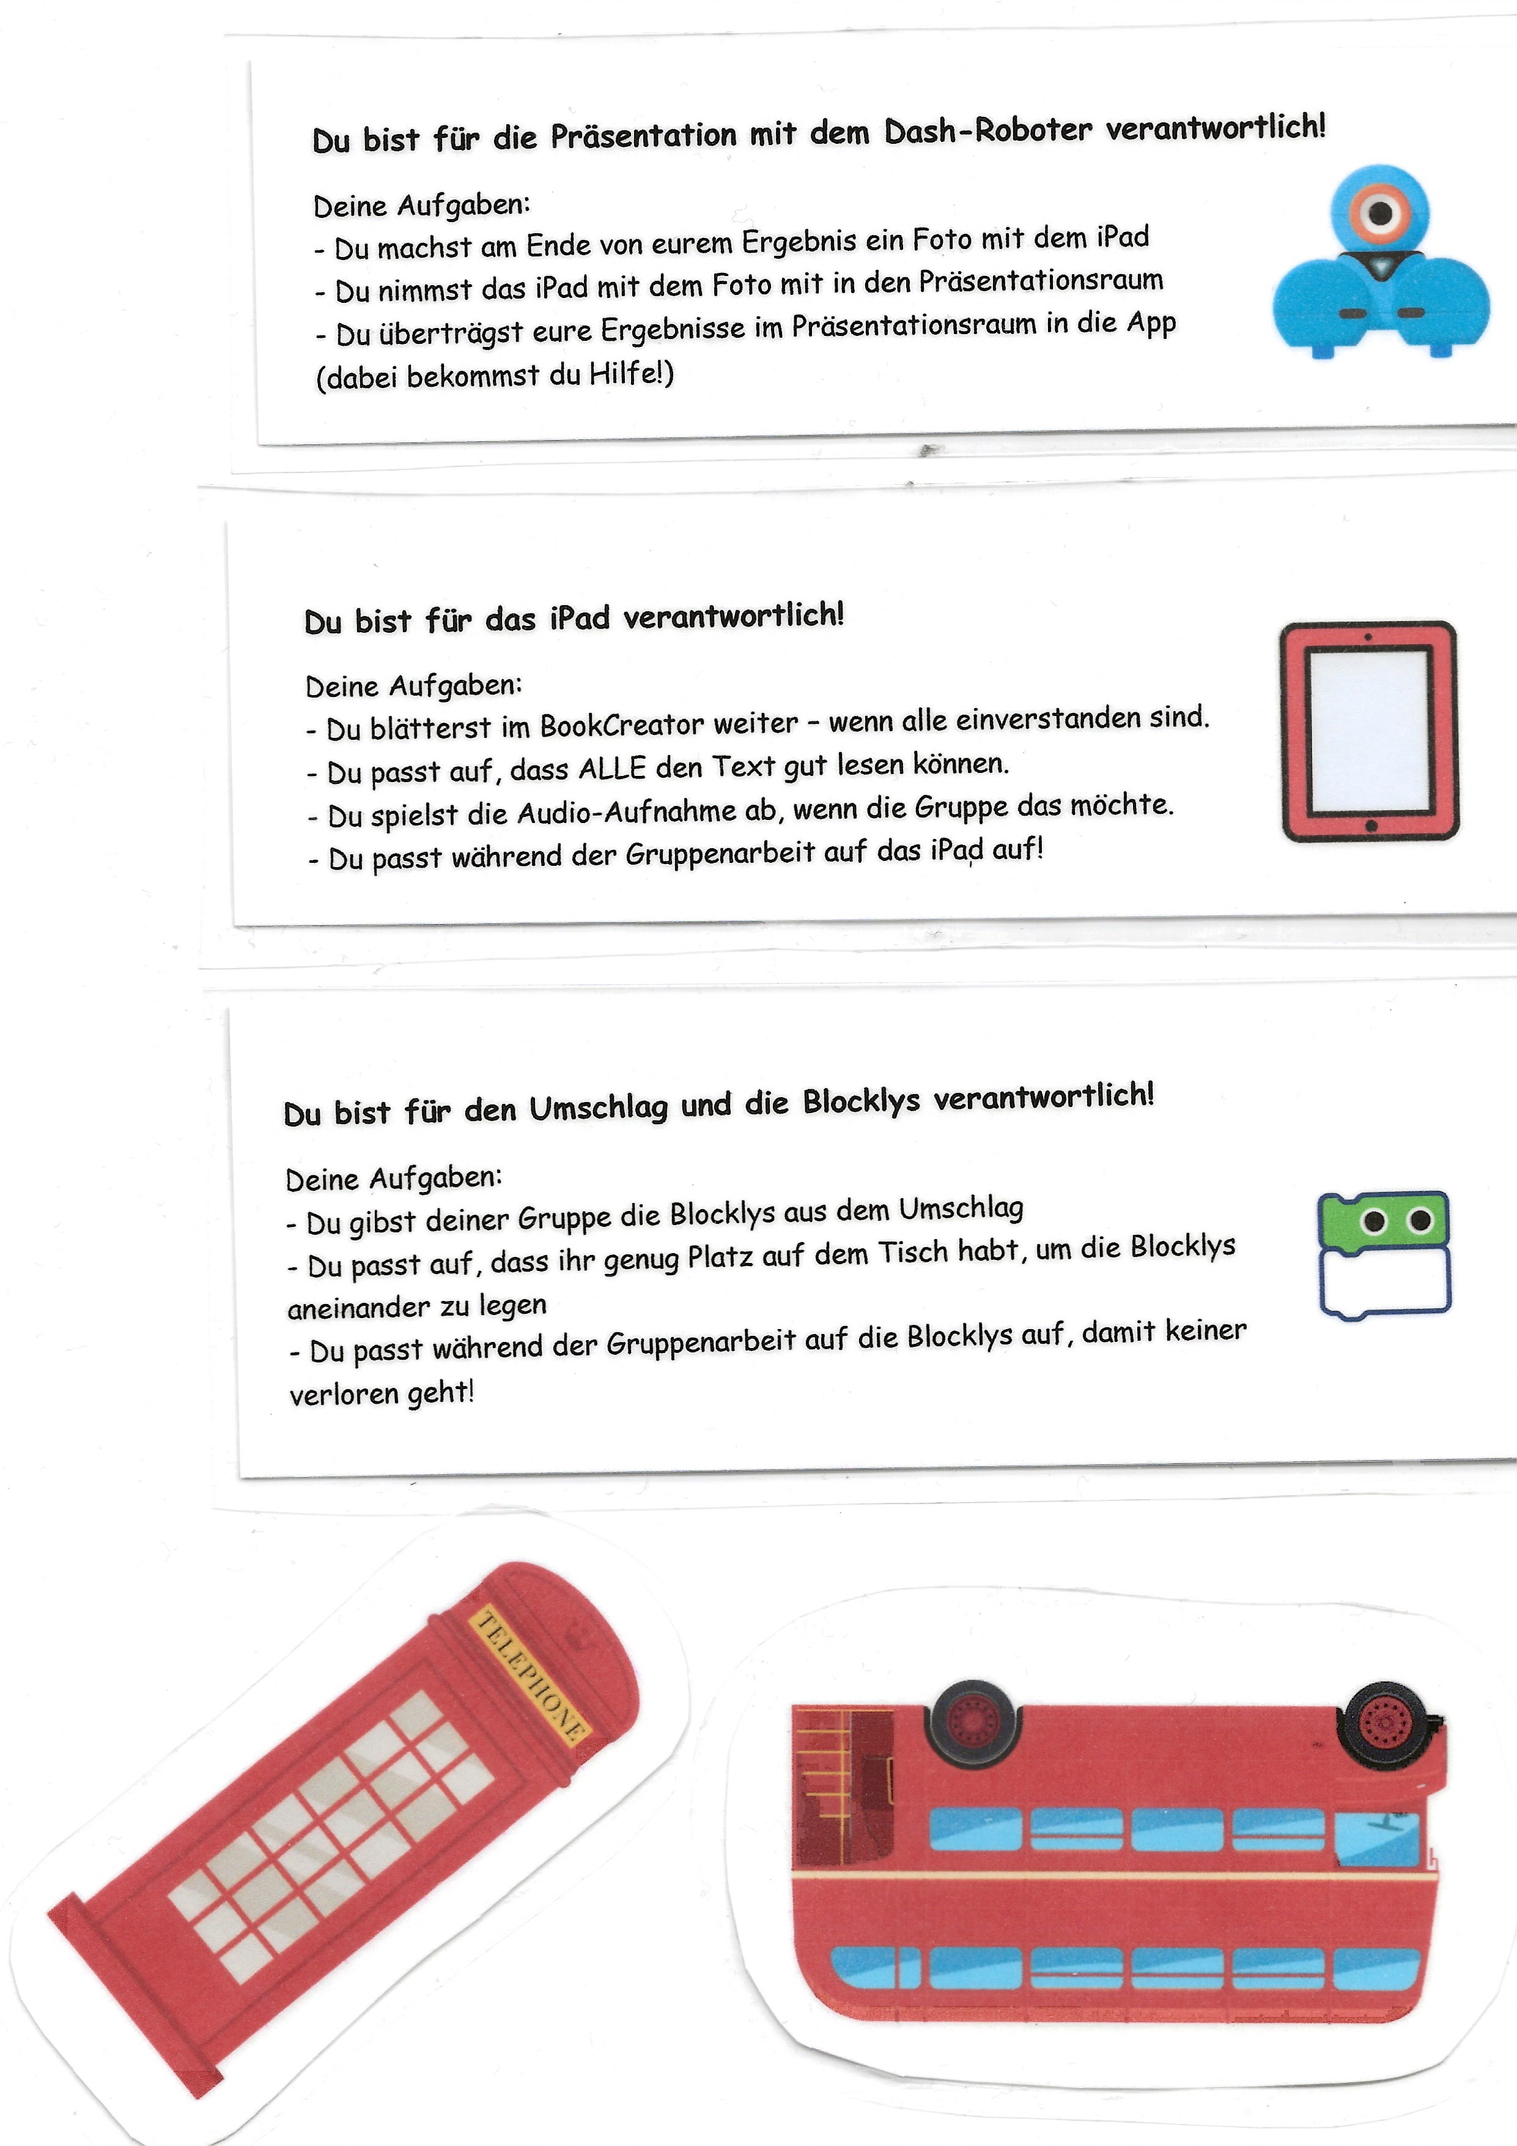
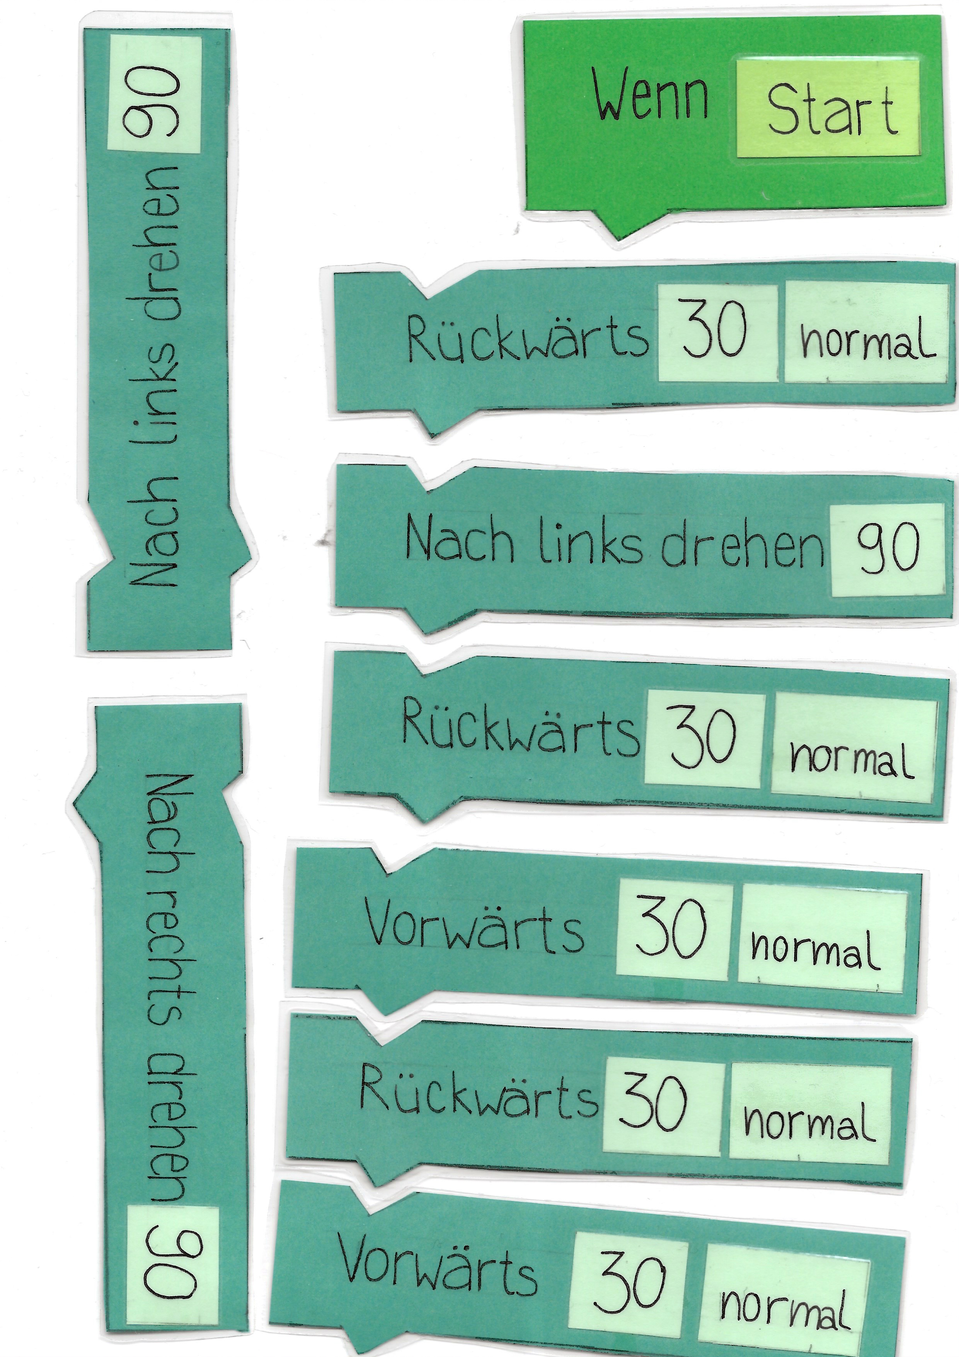

Seite 3
Ale ‚ Sauer links 90
er hoch 122
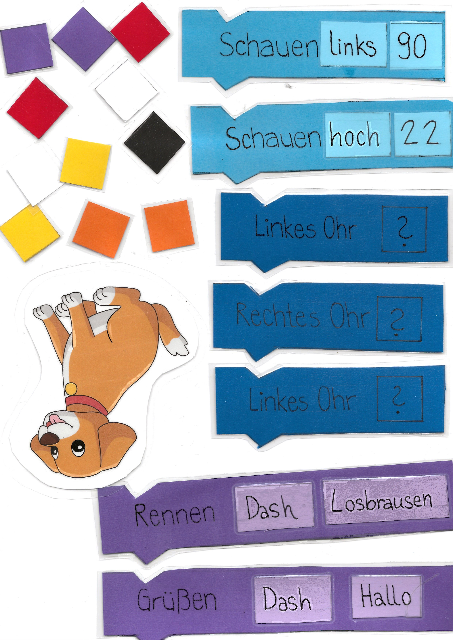
Hinweis: Teile des Textes wurden per automatischer Texterkennung aus Bildern übernommen und können Fehler enthalten.
Quelle: Materialien-London.pdf · praxis.leaschulz.com · Lizenz siehe Materialseite.

